1.UCT 게시판 댓글 기능 추가 [굴림체 궁서체]

단일 게시물만 올릴 수 있었던 UCT게시판에 댓글을 달 수 있는 기능을 추가

단일 게시물만 올릴 수 있었던 UCT게시판에 댓글을 달 수 있는 기능을 추가

<수정전>

-단일의견만 표시되는 게시판 리스트

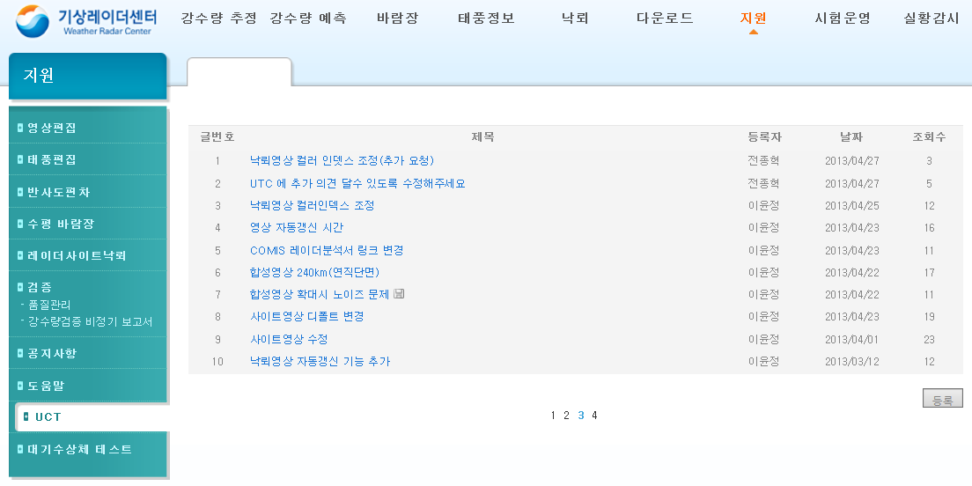

-단일 게시물만 수정,삭제가 가능한 조회화면

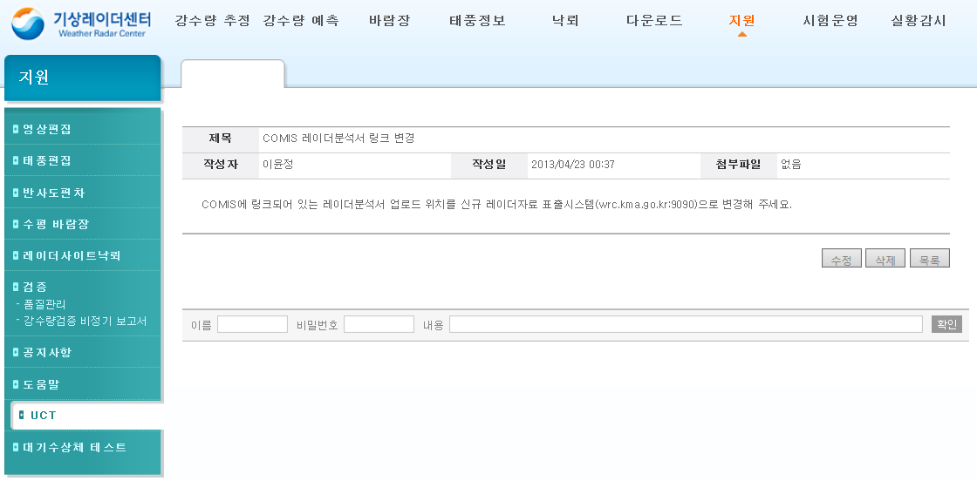

<수정후>

-답변 내용이 표시되는 게시판 리스트

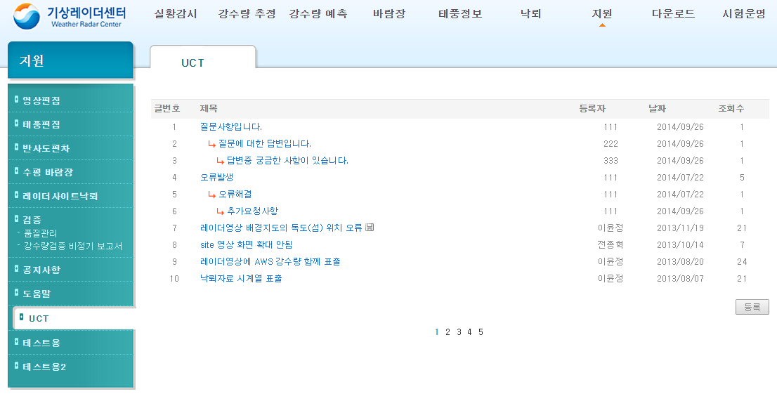

-조회화면에서 답글을 달 수 있는 버튼과 기능을 추가

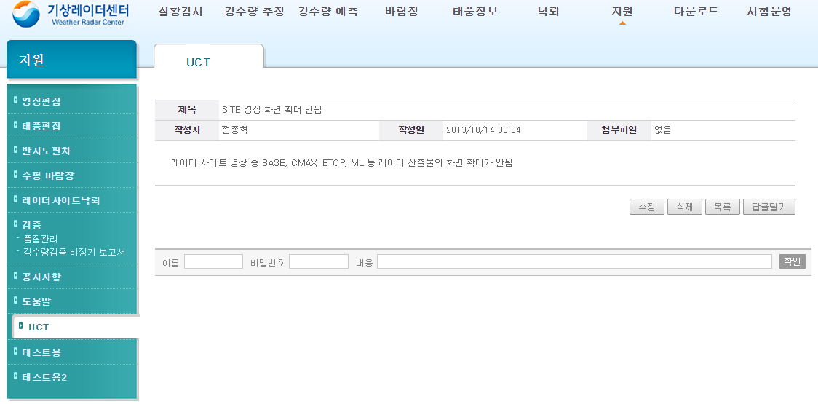

2.검색조건관리 기능 수정

- 관리자가 사이트를 추가할 수 있는 기능(SFR-013-004),실황감시 사이트 자료형태를 DB를 이용한 구조로 변경(SFR-009-016)구현을 양희준 주무관과 협의를 통해 검색조건관리기능을 수정하여 같이 관리하는 형태로 가기로 협의하였으며 이에 따라 기존 메뉴별로 검색조건을 선택만 하는 검색조건관리 메뉴에 검색조건을 등록,수정.삭제하는 기능을 추가하였음

<수정전>

-메뉴에 검색조건을 넣고 빼는 기능만 존재

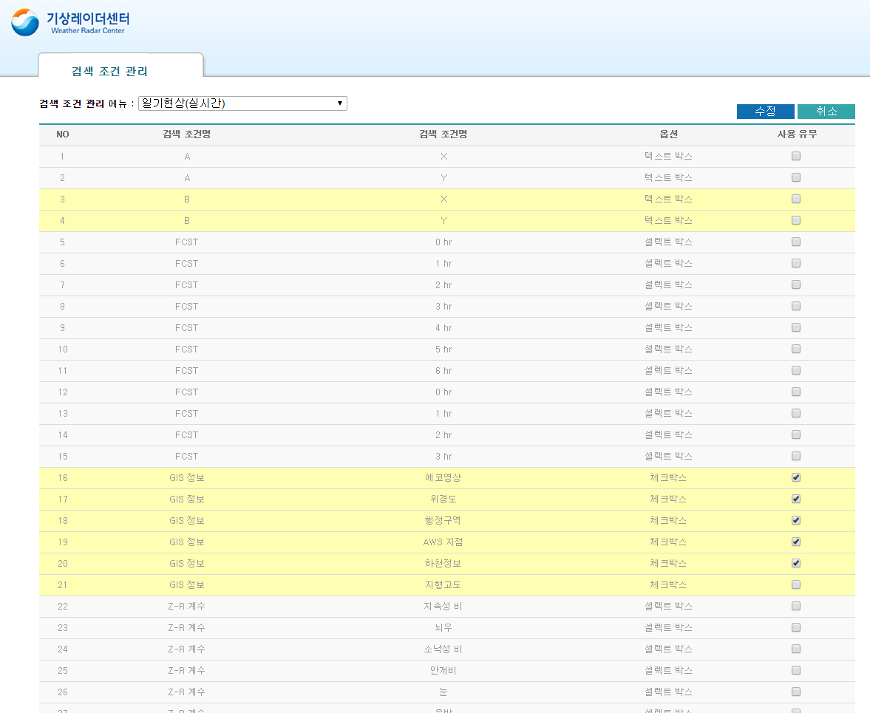

<수정후>

-검색조건을 등록,수정,삭제를 할 수 있도록 수정함

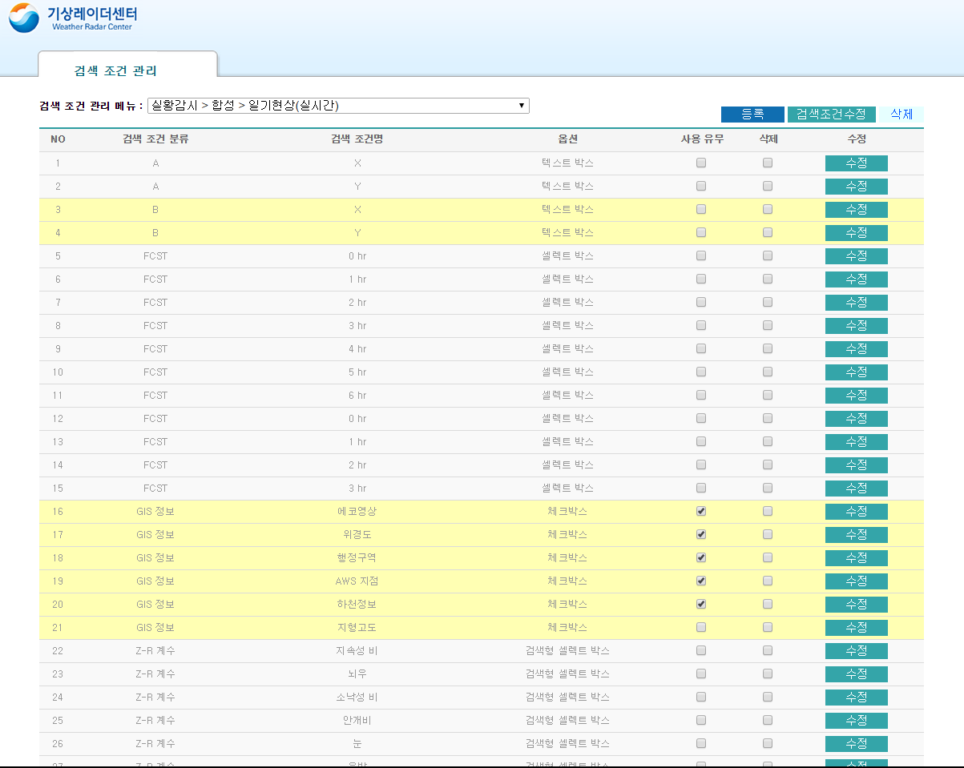

-검색조건 등록화면

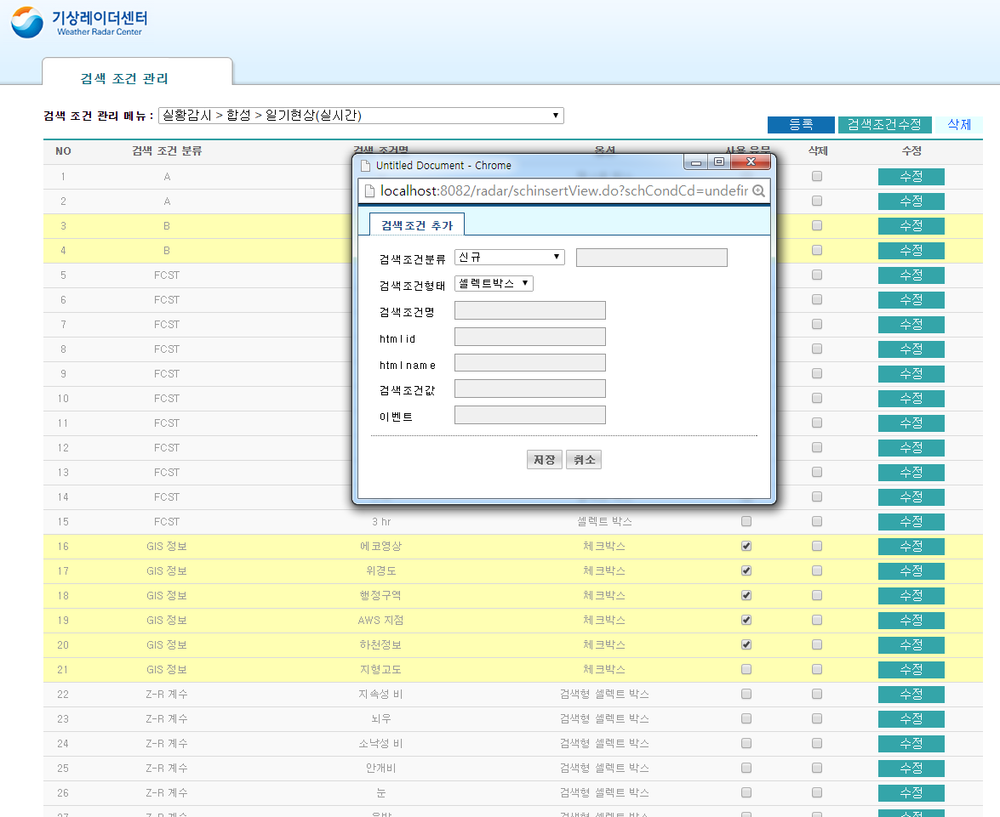

-검색조건 수정화면

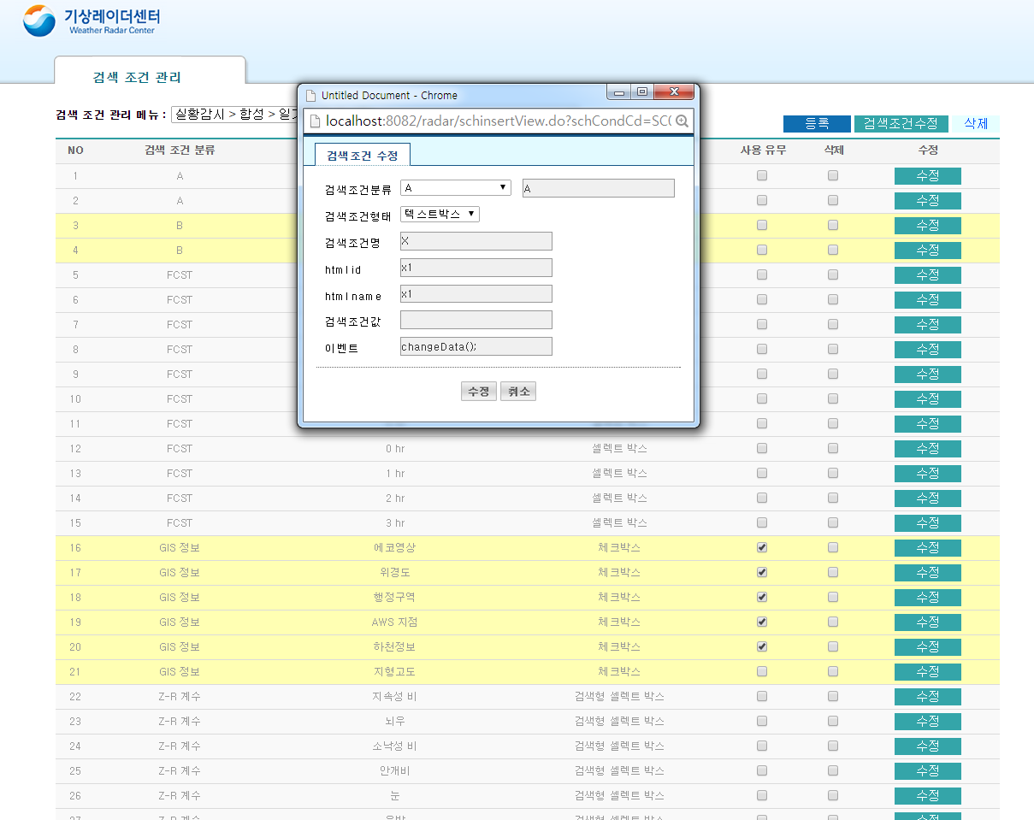

3.동영상 기능 수정

기존 동영상 기능은 기간은 1시간, 시간단위는 10분으로 고정되어 있었으나 기간 및 시간단위를

사용자가 조정하여 동영상을 재생할 수 있도록 수정함

<수정전>

-사용자가 기간, 시간단위를 조정할 수 없음

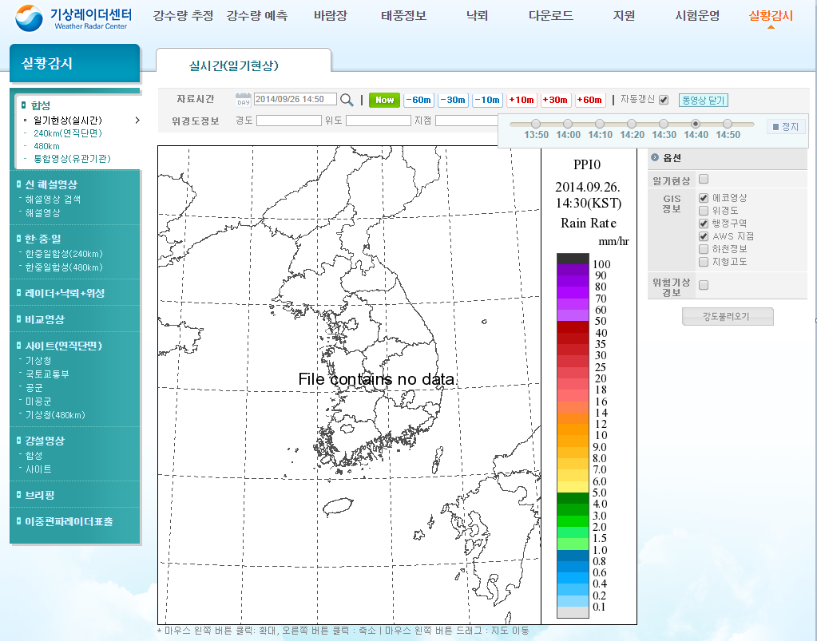

<수정후>

-사용자가 기간(시작시간,종료시간) 및 시간간격을 조정할수 있는 화면

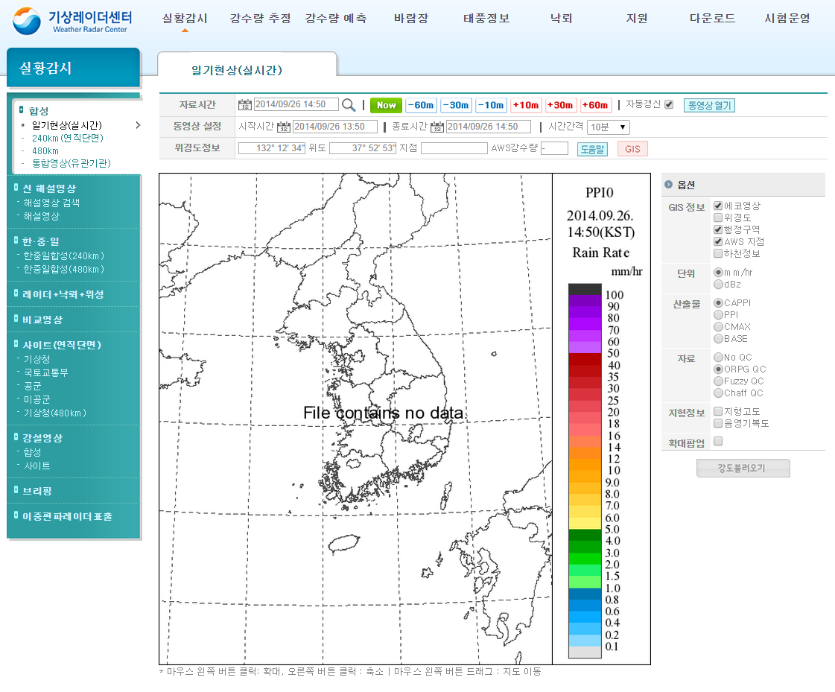

-사용자가 지정한 시간 및 시간간격에 따라 동영상이 재생됨(아래 이미지는 30분간격으로

동영상을 재생)

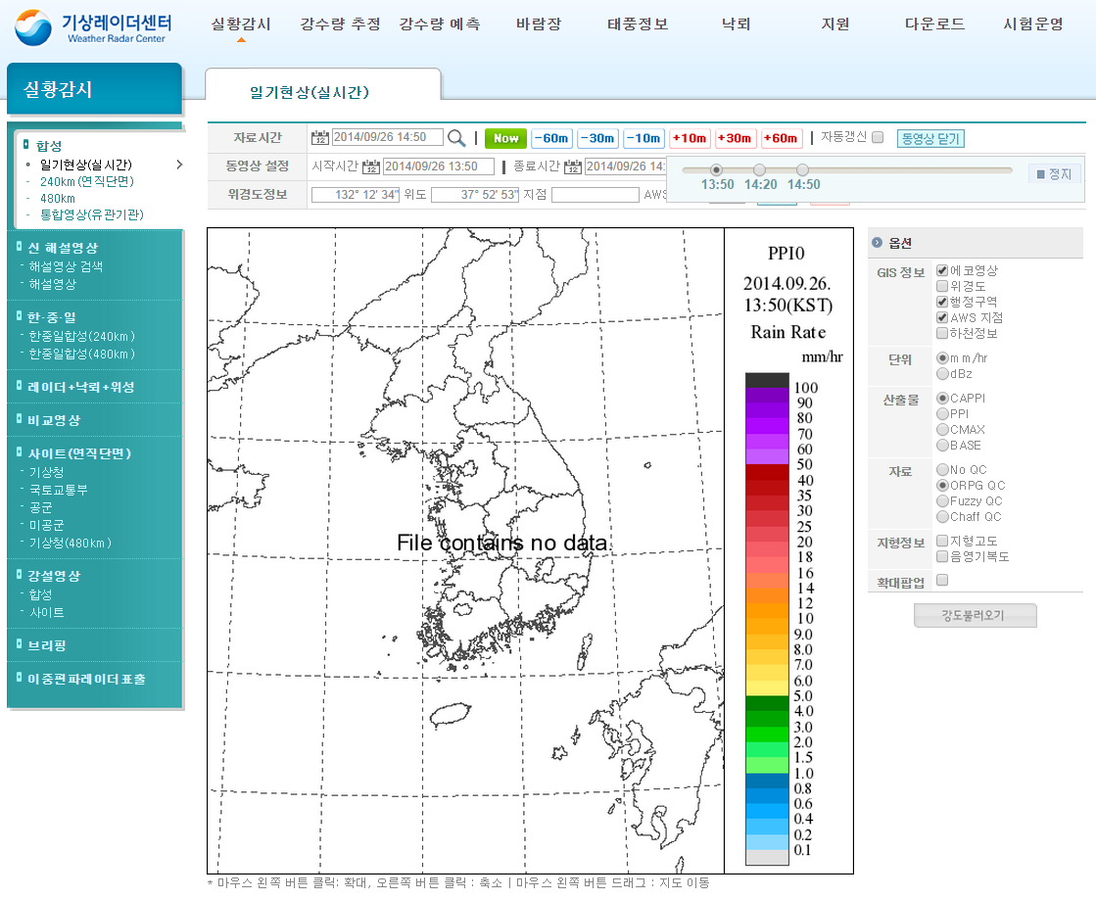

4.연직단면 기능 수정

기존 연직단면 팝업화면에 동영상 기능 및 변수선택 기능을 추가함

<수정전>

-연직단면 실행 시 연직단면 화면만 표시됨

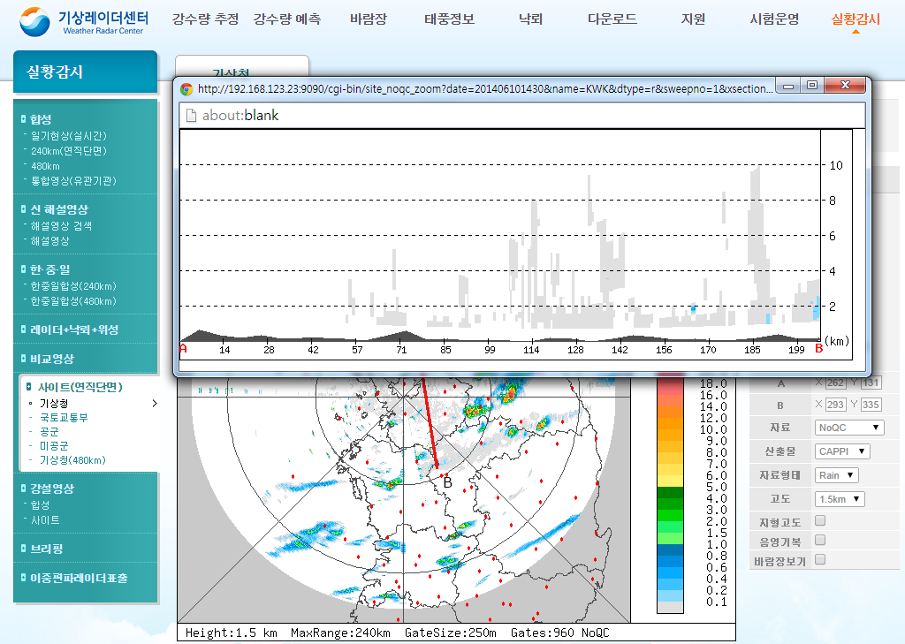

<수정후>

-연직단면 실행 시 동영상 기능 및 변수를 선택할 수 있는 기능 추가

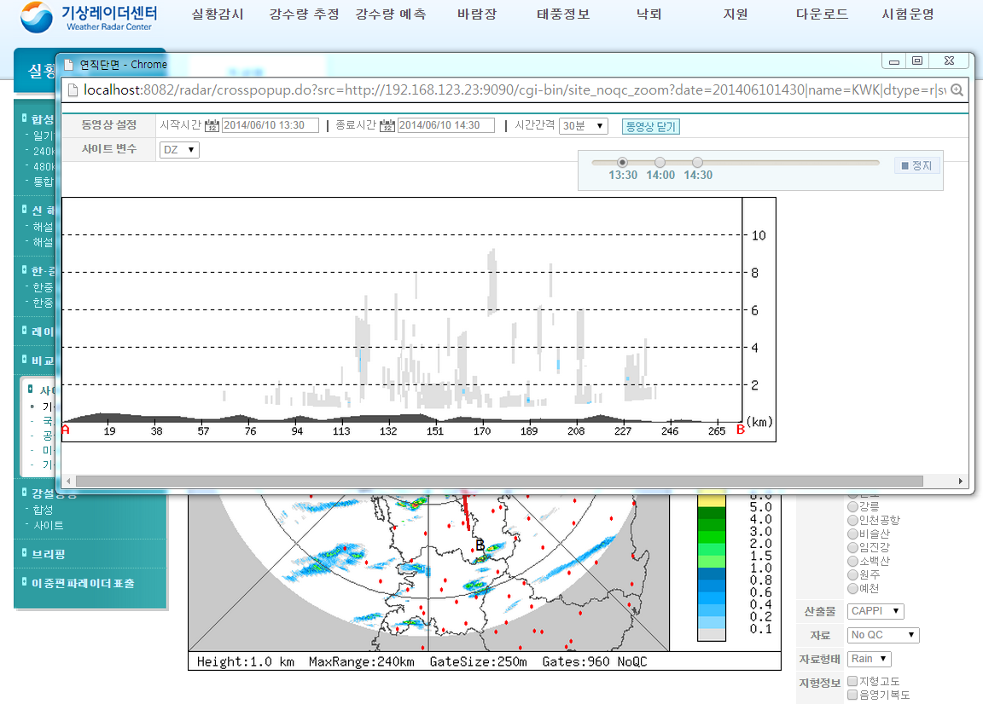

5.자료 제공 시스템 통계 수정

기존 자료 제공 시스템 통계를 인원별,자료별,자료통계별 통계로 재편하고 기존 그래프를

Jquery Chart API를 이용한 그래프로 수정하였으며 Excel,PDF,Text Export기능을 추가

<수정전>

-일별,월별 통계만 존재하고 신청건수만 표시를 하게 되어 있음

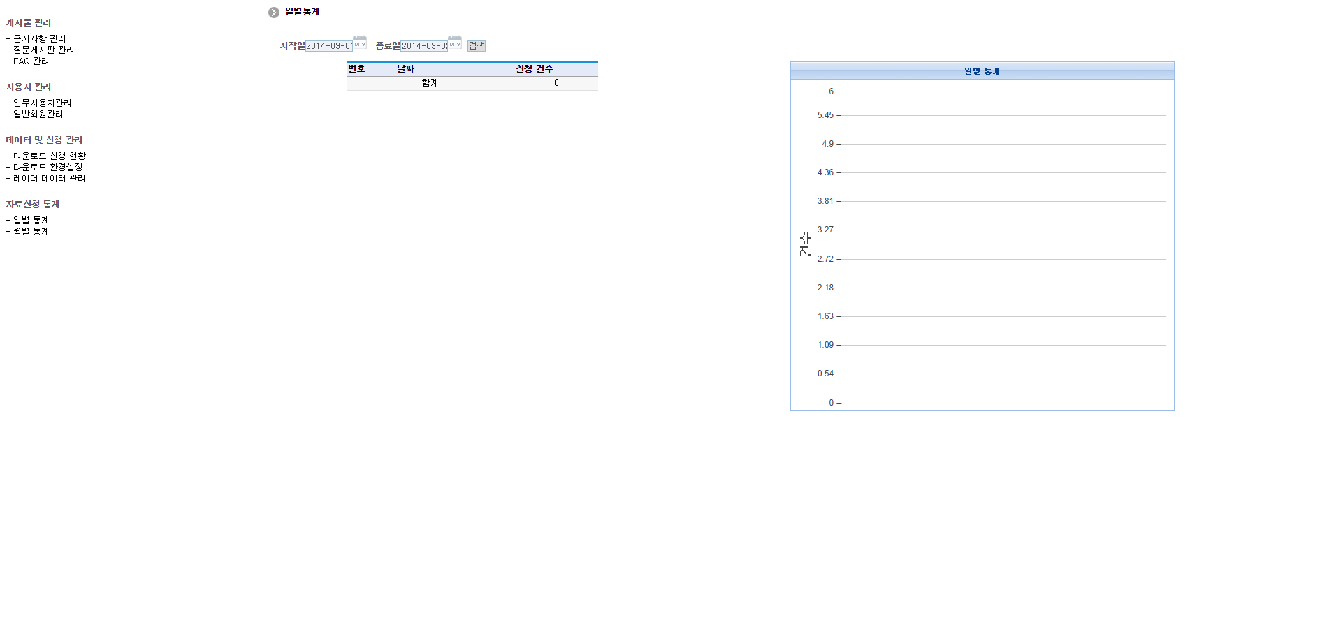

<수정후>

-기존 통계를 사용자별/기간별/자료종류별 통계로 재편하고 PDF,Excel,Text Export기능을 추가하였으며 기존차트를 Jquery Chart로 변경함

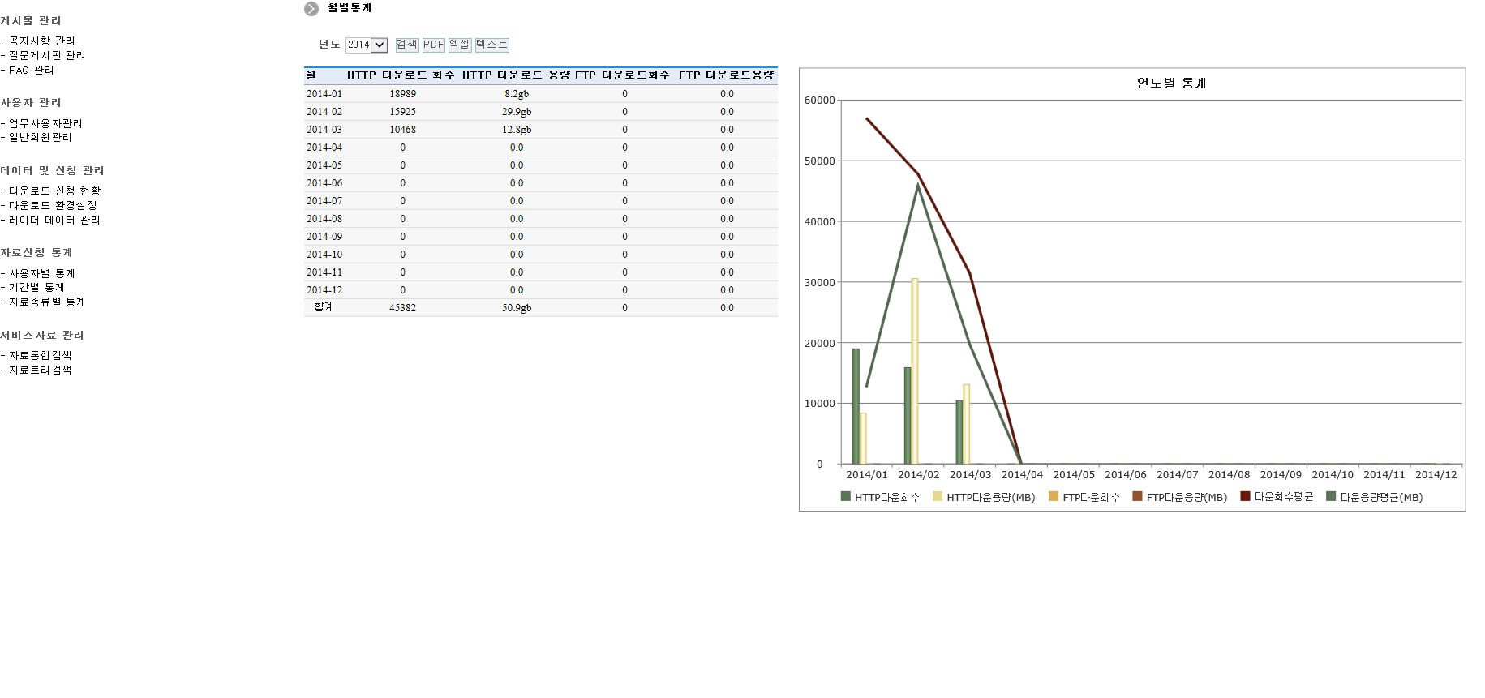

6.낙뢰 시계열 그래프(신규개발)

낙뢰 강도,회수에 따른 시계열 그래프를 표출하는 기능을 개발 데이터는 CGI에서 XML형태로 가져오며 데이터를 기반으로 JQuery Chart API를 이용하여 그래프를 표출함

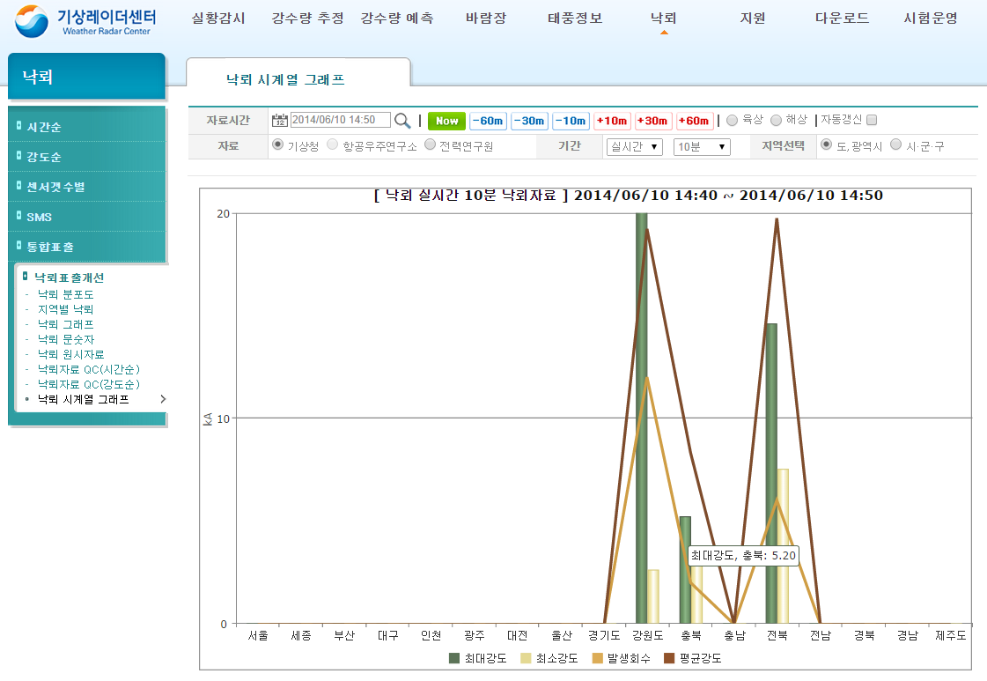

7.확대팝업(신규개발)

줌인/아웃이 가능한 페이지에 확대팝업 옵션을 두고 확대팝업을 클릭하면 원 페이지와 별도로 작동하는 팝업창을 생성하도록 구현하였으며 팝업창의 줌인/아웃은 원래창과는 별도로 동작함

-확대팝업 옵션확인

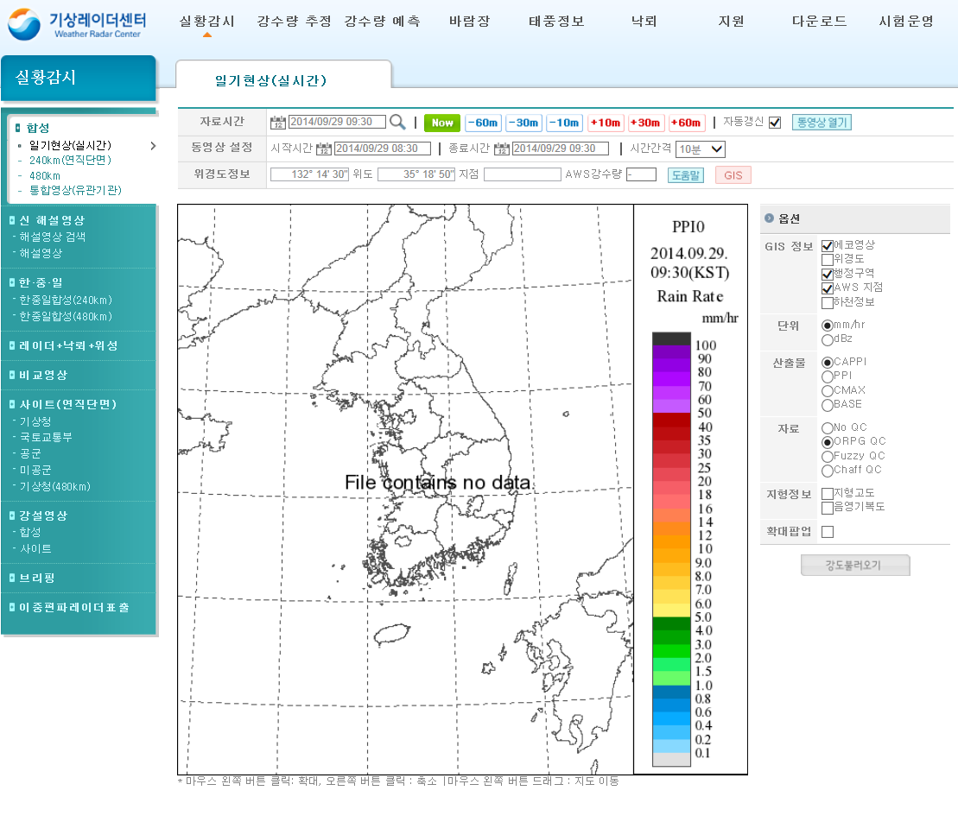

-확대팝업화면

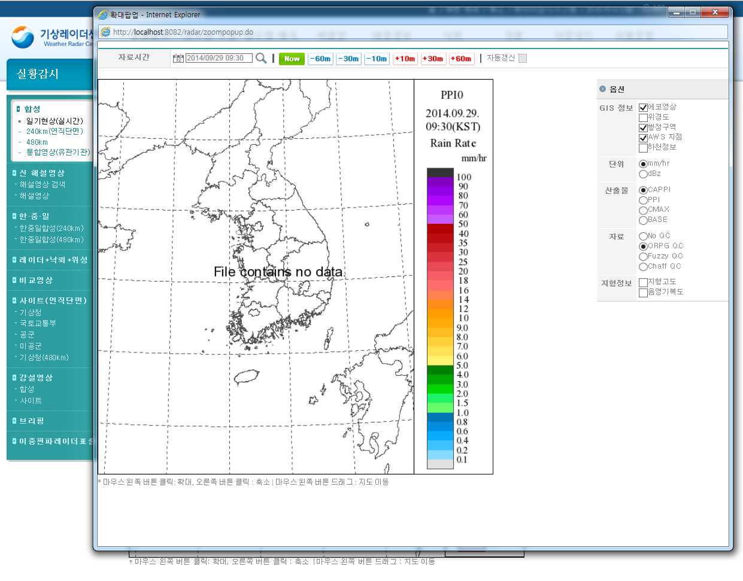

8.사이트별 팝업(신규개발)

사이트검색옵션이 있는 페이지에 최대 4개까지 팝업을 띄울 수 있는 기능을 구현하였으며

각 팝업창에는 동영상 기능을 추가하였음

-사이트별 팝업 옵션확인

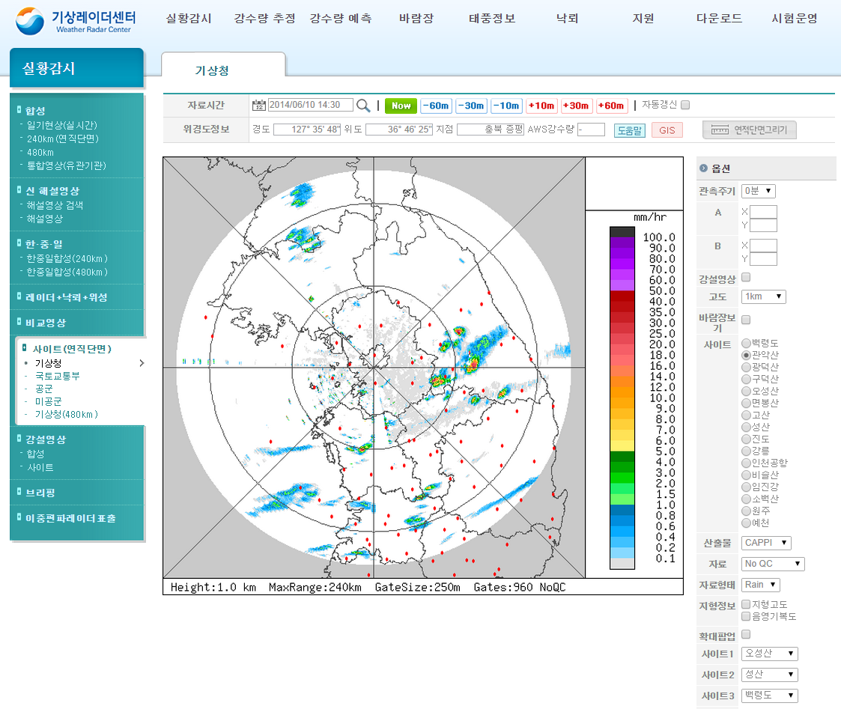

-사이트별 팝업화면

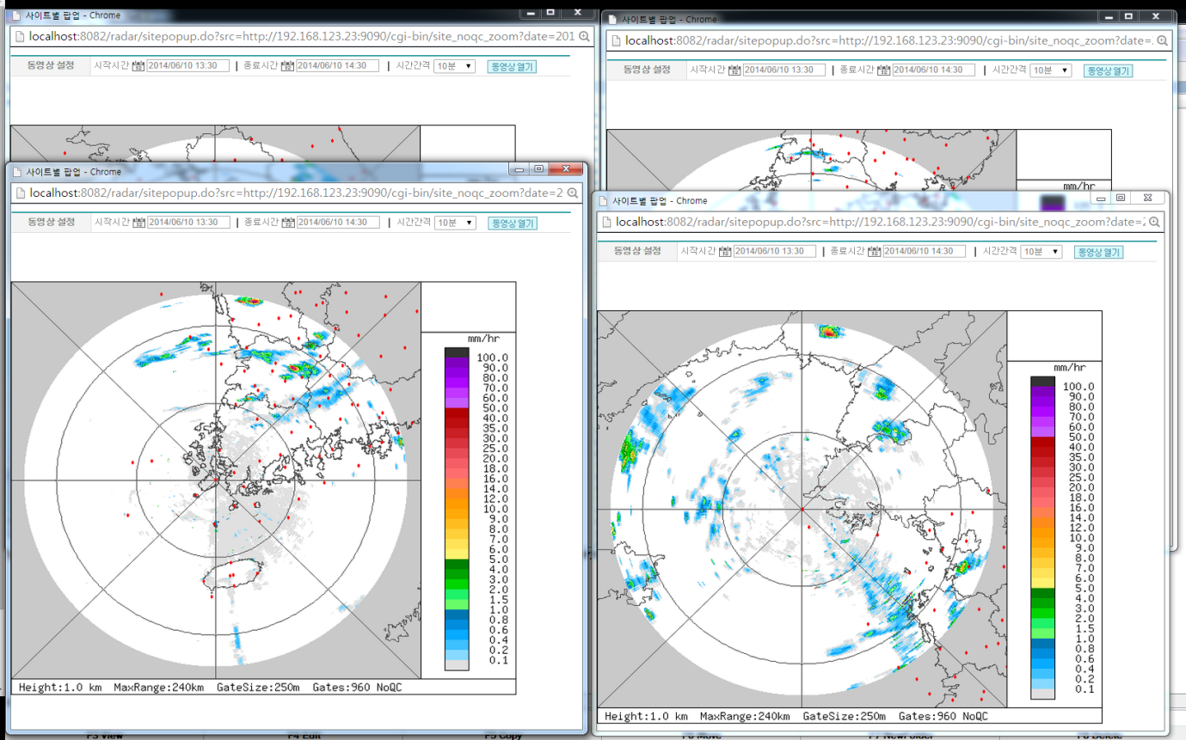

9.공지사항 팝업(신규개발)

기존 레이더 표출시스템에만 존재하던 메인화면 호출시 공지사항을 팝업으로 표시하는 기능을

나머지 웹(기상청 홈페이지,레이더센터 홈페이지,자료제공시스템,행정융합 컨텐츠)에도 구현

-공지사항 등록화면(하단에 게시기간 및 게시여부 항목 추가)

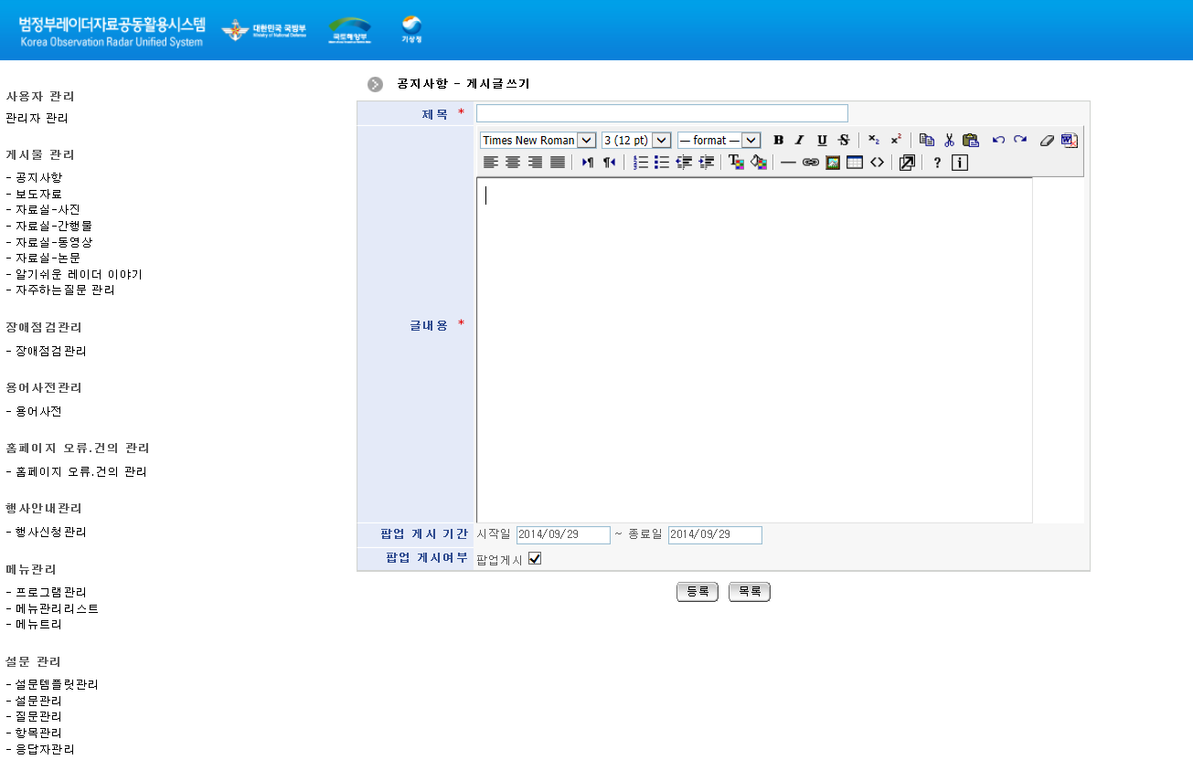

-메인화면 호출시 공지사항 팝업 발생

